Konzultace se zemědělskými diplomaty a zahraničními spolupracovníky MZe (Japonsko, Kanada, SAE, Srbsko, Ukrajina, USA,
Brazílie, Kazachstán, Mexiko, Velká Británie, Vietnam)

Ministerstvo zemědělství Vás zve na individuální setkání a konzultace se zemědělskými diplomaty a zahraničními spolupracovníky MZe, které se uskuteční v úterý 9. prosince 2025 od 8:30 do 17:00 hod. SEČ.
Diskutovat můžete se:
zemědělskou diplomatkou v Japonsku Veronikou Vanišovou,
zemědělským diplomatem v Kanadě Filipem Lamešem,
zemědělským diplomatem ve Spojených arabských emirátech Lukášem Zamrzlou,
zemědělským diplomatem v Srbsku Vladimírem Váňou,
zemědělským diplomatem na Ukrajině Petrem Sochorem,
zemědělskou diplomatkou v USA Šárkou Šachtovou,
zahraničním spolupracovníkem MZe v Brazílii Martinem Lošťákem,
zahraničním spolupracovníkem MZe v Kazachstánu Artyomem Lukashovem (AJ, RJ),
zahraničním spolupracovníkem MZe v Mexiku Césarem Omarem Reyesem Valdezem (AJ, ŠJ),
zahraničním spolupracovníkem MZe ve Velké Británii Paulem Wilkinsem (AJ),
zahraničním spolupracovníkem MZe ve Vietnamu Viet Anh Nguyenem (ČJ),
a zástupcem Exportní garanční a pojišťovací společnosti (EGAP) Janem Dubcem.

Individuální konzultace budou mít časovou dotaci 20 min. Účast je zdarma.
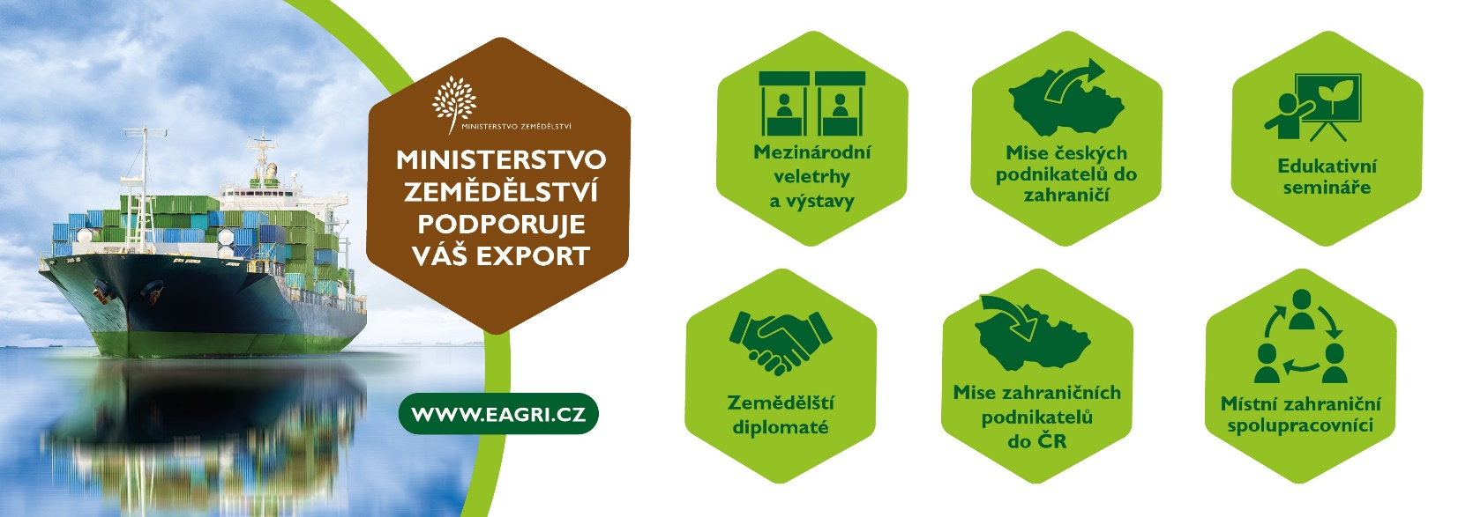
V případě zájmu o účast prosím kontaktujte paní Zuzanu Hercíkovou, zuzana.hercikova@mze.gov.cz, +420 221 812 868, mobil +420 724 975 137, a to nejpozději do 4. prosince 2025. Nezapomeňte uvést své jméno, název společnosti, kterou zastupujete, s kým máte zájem se setkat a preferovaný čas schůzky. Účast na setkání je omezena kapacitou a podmíněna potvrzením schůzky ze strany Ministerstva zemědělství.

